Den 13.11 2024
’Tema 9: oprør i 70’erne og 80’erne og 2010’erne i litteraturen m.m.

Noora Amalie Sætre som hovedperson. Andre fremtrædende karakterer er hendes veninde gruppe Eva, Vilde, Sana og Chris samt Nooras bofælle Eskild.
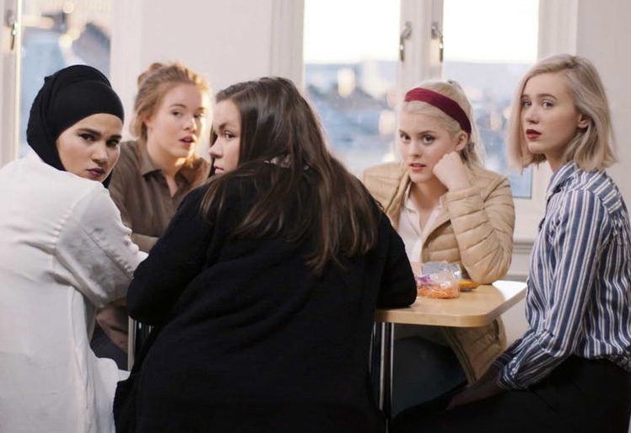
Beretter modellen:
Anslag: 00:00-1:08 det vilde sex liv
Præsentation: 01:08- 2: 04 ca. . Noora, Eva, Vilde, Sana og Chris præsenteres
Uddybning: 2: 04-4:48 ca. Pigerne taler om bussens mulige sponsor Brun og lækker (solariefima). Uenigheden mellem pigerne især Noora og Vilde om, hvorvidt firmaet skal bruges som sponsor, viser sig.
Point of no return: 4:58 – 9: 54 ca. Mandag: Noora kan ikke låne penge ud til kollektivist . Hun er flad. Hun udfordres moralsk bl.a. Eva og Jonas-.
Konfliktoptrapning ): 9: 54 ca. – 17: 52 Tirsdag – rrangers om bussen og sponsor Lækker og Brun. William sms’er med Noora og Noora prøver at forindre Vilde i at blive mere varm på Villiam.
Klimaks: 17:52 ca- 25:05 – Fredag og for-fest hos Noora, der rrangers møde mellem Vilde og Eskild for at undgå Vilde i at blive varm på William,
Udtoning: 25: 06 – 25: 45 – dans og Noora må gå på date med William.

Sæson 2, episode 1 af Skam, DR 2016 hhtps://www.dr.dk/drtv/episode/skam_57471
Mål:
- At stifte beskendskab med det norske sprog
- At repetere og anvende dramaturgi, filmiske virkemidler samt fakta og fiktionskoder
- At undersøge indhold, form og udtryk i ungdommens oprør i 2010’erne og sammenligne med perioderne 70’erne og 80’ernes oprør.

Gr. 1: Julie, Sofia, Signe, Helene

Gr. 2: Athene, Lucas, Jonas, Ida

Gr. 3: Anna, Sabrin, Camilla, Madsen

Gr. 4 : Elivra, Lærke, Nanna, Nynne

Gr. 5: Gustav, Emma, Anton
Gr. 6:. Therese, Amalie, Emilía

Gr. 7: Viktor, Sirin, Amaal , Dominik

Gr. 8 Marius, Thomas, Sabina, Oscar
‘
Opgave 1: : Der ønskes en analyse og fortolkning af sæson 2, episode 1 af Skam (sendt på DR dec. 2016),
- Afdæk genre
- Placer screenshot i den dramaturiske bølgemodel
- I forbindelse med gruppens screenshot bedes I analysere og fortolke A: personkarakteristik (brug de 4 statdier: spidsborgeren, æstetikeren, etikeren og det kristne menneske fra Søren Kirkegaard)- og B: miljøkarakteristik ud fra screenshot C: nær-analyse af filmiske virkemidler (også lydsiden) og virkning samt fakta- og fiktionskoder og betydning (se nederst i opgaveark).
Brug viden fra Krydsfelt- grundbog i dansk af Birit Riis Langdahl om film og virkemidler samt Filmiske virkemidler | Filmcentralen htpps://filmcentralen.dk/grundskolen/filmsprog/filmiske-virkemidler
Det følgende skal ikke med fremlæggelsen men med i opsamlingen.
- Brug aktantmodellen til at karakterisere Noora ( se i nedensående)
- Perspektiver tematisk Skam episoden til de 4 feministiske bølger, hverdagsrealisme og oprør i 1970’erne og punkernes postmoderne oprør i 80’erne.: hvordan adskiller/ligner oprør i Skam 2016 sig i forhold til de tidligere oprør

Fremlæggelse og aflevering: Grupperne fremlægger med understøttende PowerPoints (2 -3 slides med screenshot og pointer fra jeres analyse/fortolkning).
Alle grupper sender ders PowerPoint under opgaven i lectio. Alle deltager aktivt i gruppearbejdet og fremlæggelserne.

Aktant modellen:
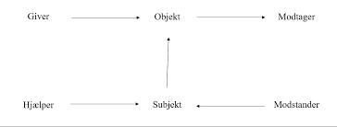

Fiktionskoder
Typiske fiktionskoder er bl.a.:
- Spændingsopbyggende kompositioner i stedet for den klassiske nyhedstrekant.
- Impressionistisk og scenisk stil, der bruger showing-teknikker i stedet for telling.
- Beskrivelser af detaljer og sanseindtryk, lugte og lyde.
- Point of view-teknikker, hvor journalisten fx tager en anden persons synsvinkel.
- Æstetisk arbejde med stilistiske detaljer: Billedsprog, f.eks. metaforer, sammenligninger, besjælinger, metonymier. Gentagelsesfigurer. Stærke konnotationer.
- Synliggørelse af den skrivende journalist.
Faktakoder
Typiske faktakoder er:
- Stilistiske virkemidler der nøgternt og neutralt refererer direkte til virkeligheden.
- Faktuelle forhold og begivenheder, tællelige og målelige fænomener.
- Sprogbrug og kompositionsprincipper der ikke sigter på at opbygge spænding eller påvirke læsernes følelser, men har fokus på saglig, stringent sagsfremstilling.
- Sandhedsværdien kan (i princippet) krydstjekkes af læserne.

1:
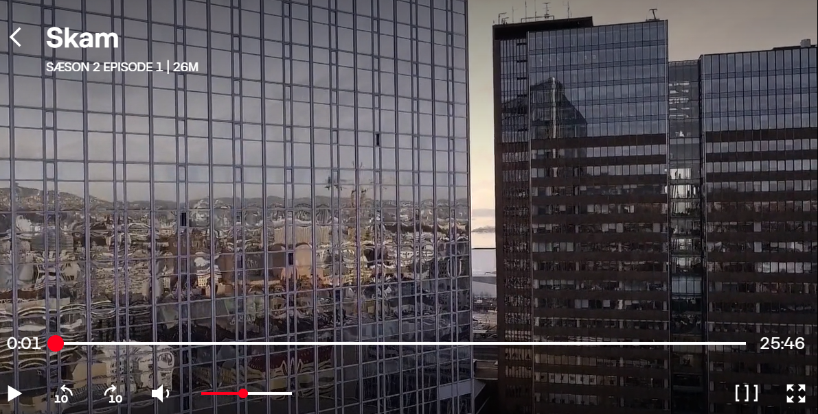
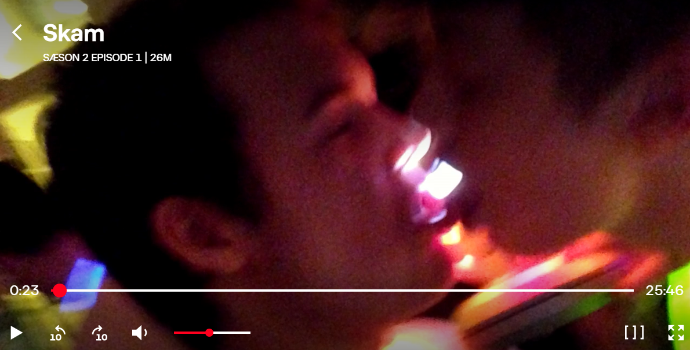

2:
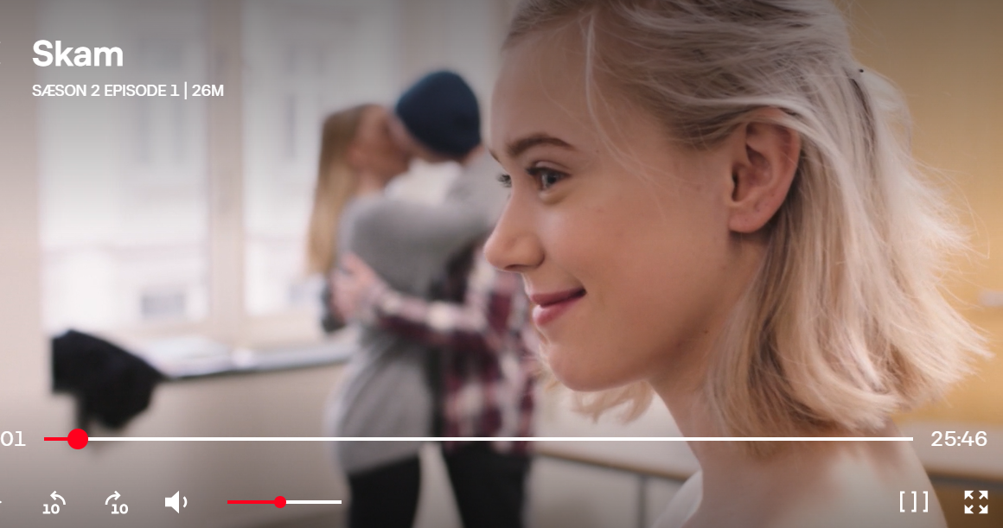

3:
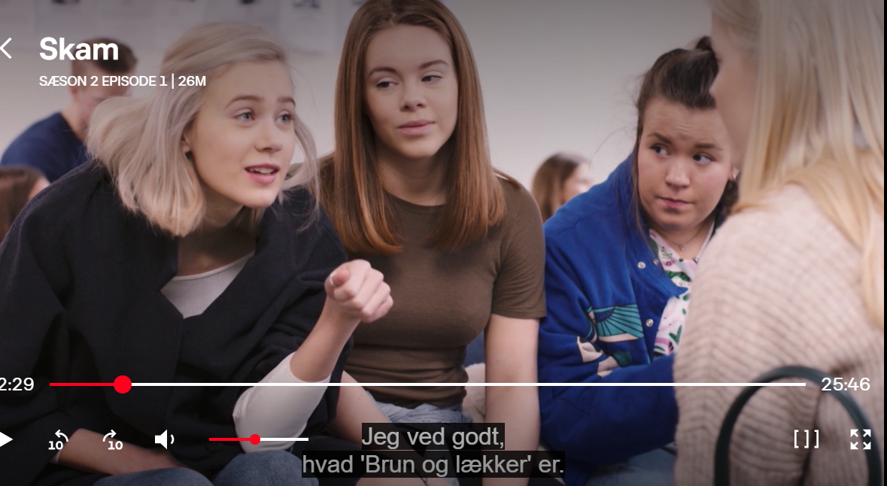

4:
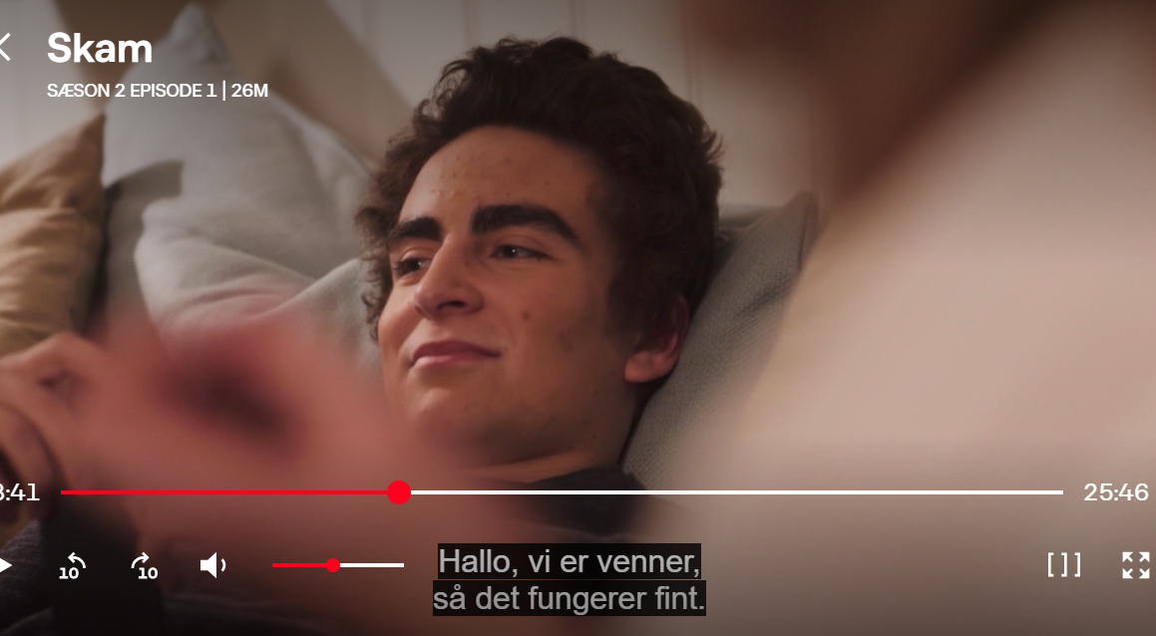

5:
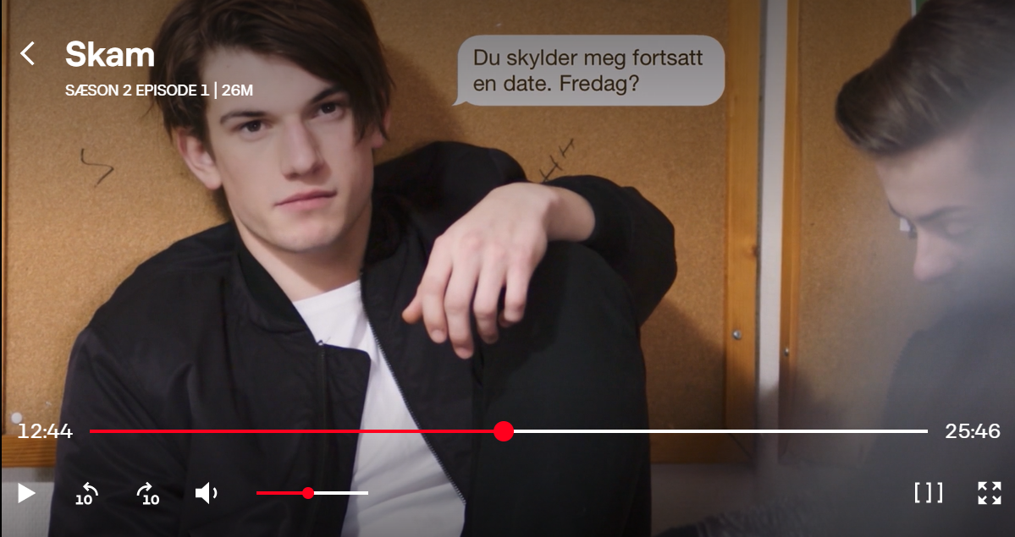

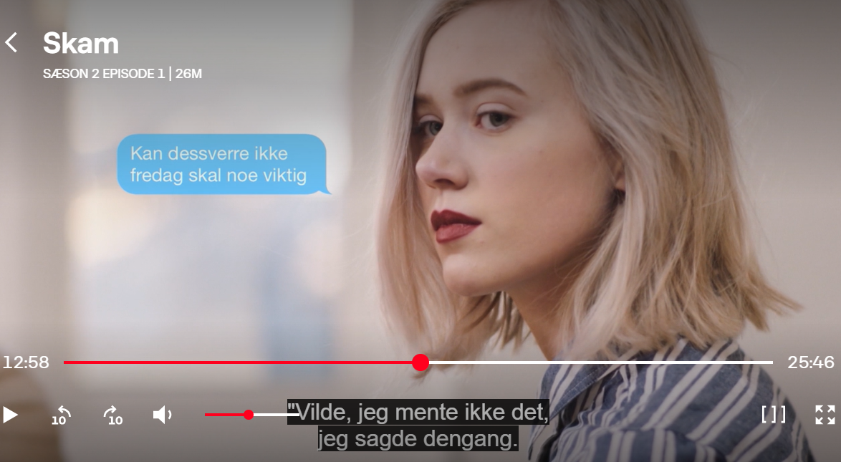

6:
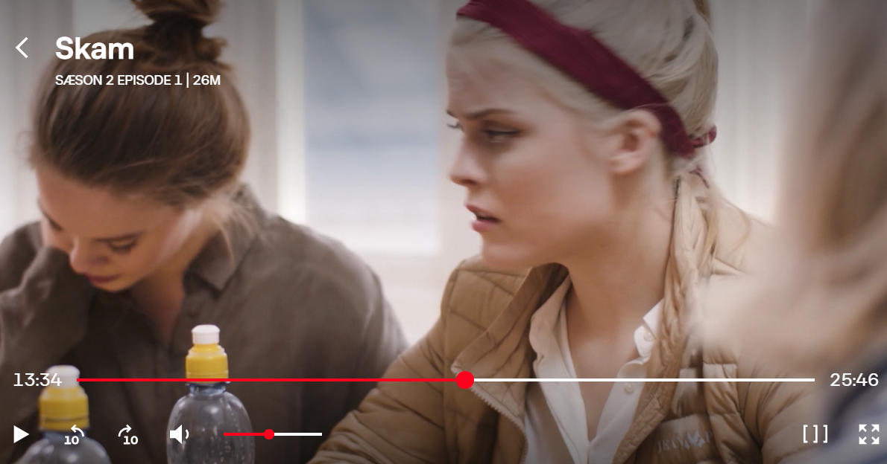

7: 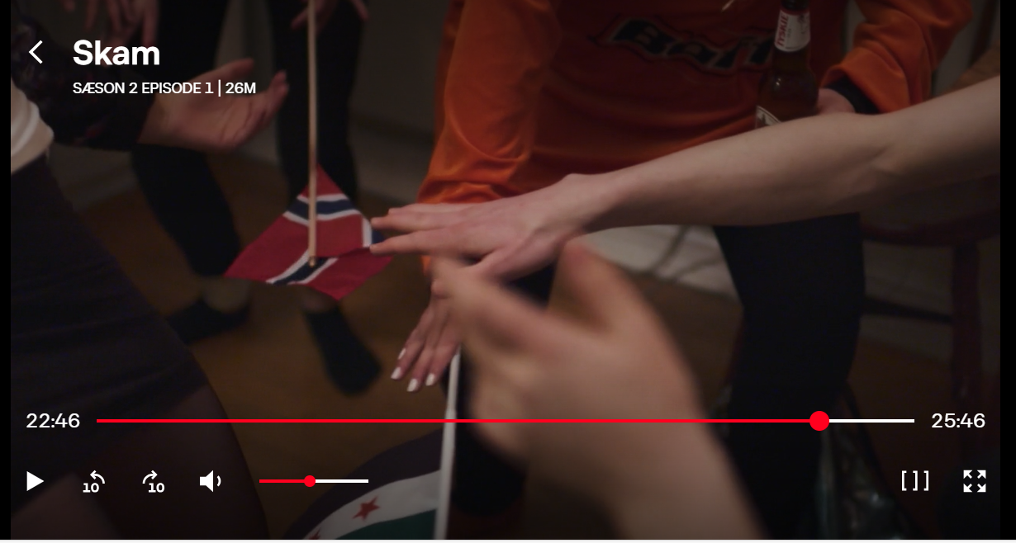’
8:
